浙江理工大学2011-2012学年第1学期
《高等数学A1》期中试卷
班级： 学号： 姓名：
题号 | 一 | 二 | 三 |  |  |  |  | 四 | 五 | 六 | 七 | 总分 | 复核教师签名
得分

阅卷
教师

注意：本试卷共4页
- 选择题（本题共6小题，每小题4分，满分24分，每小题给出的四个选项中，只有一项符合要求，把所选项前的字母填在题后的括号内）
1. 设数列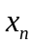和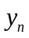满足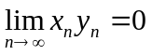，则 ( D )
(A) 收敛，必发散； (B) 无界，必有界；
(C) 有界，必为无穷小； (D) 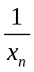为无穷小，必为无穷小；
2. 已知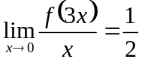，则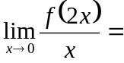（ B ）。
(A) ； (B) ； (C) ； (D) ；
3. 当时，下列无穷小中，与不等价的是（ C ）。
（A） 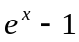； （B） 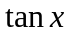； （C）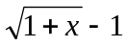； （D）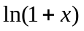；
4. 设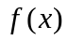为可导函数，则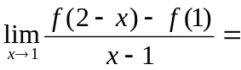（ ）。
（A）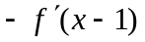； (B) 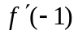； （C）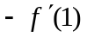； （D）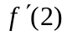；
5. 函数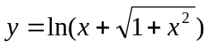( C )。
(A) 处处单调减少； (B) 具有最小值； (C)处处单调增加； （D）具有最大值；
6. 下面说法正确的是（ C ）
(A) 函数在某点连续一定在该点可导； (B)函数在某点不可导一定在该点不连续；
(C) 函数在某点不可导一定在该点连续； (D)函数在某点可导一定在该点连续；

二 填空(每题4分共24分，请将正确的答案填在空格内)
1 若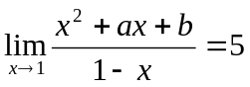，则= ，= .。
2 设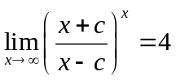，则= 。
3 函数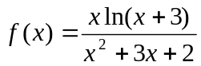的可去间断点为 。
4 设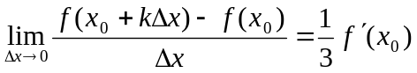，则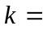 。
5 设函数在区间内二阶可导，则弧微分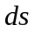= ，
曲率K= 。
6. 函数可导，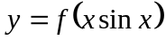，则= 。
三 简答题（每题6分共30分）
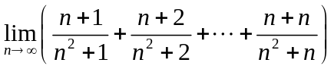1. 计算. 。 2. 计算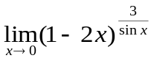。

3. 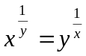，求及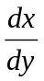（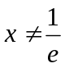，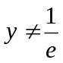）。 4. 计算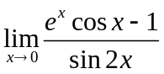。

5. 计算由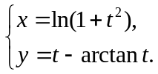参数方程所确定的函数的二阶导数。

6. 求曲线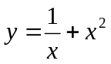在拐点处的切线方程。

四. 已知函数 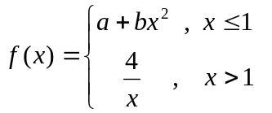在其定义域内处处可导，试求的值，并写出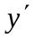的表达式。(6分)

五. 设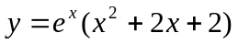，求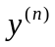。 (6分)

六. 描绘函数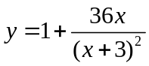的图形。 (6分)

七. 设在内有二阶导数，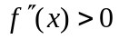，试证：对
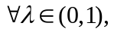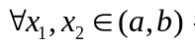 有 。（4分）

